НАЗВАНИЕ ДОКЛАДА
ШРИФТ TIMES NEW ROMAN, 12 ПТ., ЖИРНЫЙ, ВЫРАВНИВАНИЕ ПО ЦЕНТРУ

Автор А.А.^{1*}, Автор А.А.², Автор А.А.³⁴⁵⁶⁷
[Times New Roman, 12 пт., курсив, выравнивание по центру]

¹Институт геологии и минералогии им В.С. Соболева, Новосибирск, Россия
²Институт нефтегазовой геологии и геофизики им. А.А. Трофимука, Новосибирск, Россия
*e-mail: ivanov@e-mail.ru
[Times New Roman, 12 пт., выравнивание по центру]

Аннотация. 500-600 знаков. [Times New Roman, 11 пт., выравнивание по ширине]

Ключевые слова: 3-5 слов или словосочетаний [Times New Roman, 11 пт., выравнивание по ширине]

TITLE [TIMES NEW ROMAN, 12 pt, BOLD, CENTERED]

Author А.А.¹, Author А.А.², Author А.А.³⁴⁵⁶⁷
[Times New Roman, 12 pt, Italics, centered]

¹V.S. Sobolev Institute of Geology and Mineralogy, Novosibirsk, Russia, ivanov@e-mail.ru
²A.A. Trofimuk Institute of Petroleum Geology and Geophysics, Novosibirsk, Russia
[Times New Roman, 12 pt, centered]

Abstract. 500-600 signs. [Times New Roman, 11 pt, width]

Keywords: 3-5 words or phrases [Times New Roman, 11 pt, width]

Текст работы [Times New Roman, 12 пт., выравнивание по ширине, поля: 2,5 см левое, 2 см по всем остальным сторонам, интервал 1.15, отступ абзаца 1 см, перенос слов не допускается] должен быть последователен и логичен. Стандартная структура изложения научных работ приветствуется (введение, цель работы, объекты исследования, методы, результаты, обсуждение, выводы). Перед отправкой обязательно проверьте ссылку на финансирующую организацию. Название файла должно быть по фамилии первого автора. Например, ИвановИИ

Обратите внимание! Тезисы принимаются в авторской редакции. Подразумевается техническое рецензирование и проверка на соответствие требованиям:
- тезисы должны соответствовать тематике конференции,
- материал тезисов содержит научные результаты и выводы,
- оформление тезисов соответствует данному Шаблону.

Объем тезисов вместе с рисунком, таблицей и списком литературы не должен превышать 3 страниц формата А4. Допускается один рисунок и одна таблица. Таблица и рисунок должны быть вставлены в текст с подрисуночной подписью и иметь ссылку в тексте работы при первом упоминании в формате (Таблица 1) и (Рисунок 1). Допускаются форматы рисунков JPG, TIFF, PNG, разрешение должно быть 300 dpi и выше.
Дополнительно рисунок и таблица загружаются отдельными файлами в Форме для подачи тезисов. Имя файла должно быть в формате: ИвановИИ_рис, ИвановИИ_таб.
Рисунок должен быть выполнен в градациях серого (для печатного сборника), можно также загрузить цветной рисунок для публикации в электронном виде при загрузке тезисов: https://forms.gle/ZZZJxW6zCVP4u1gF8
Таблица 1. Название таблицы [Шрифт Times New Roman, 11 пт., выравнивание по ширине]
Шрифт | Размер | Выравнивание
Times New Roman | 11 пт | по центру
Text | Text | Text
Text | Text | Text

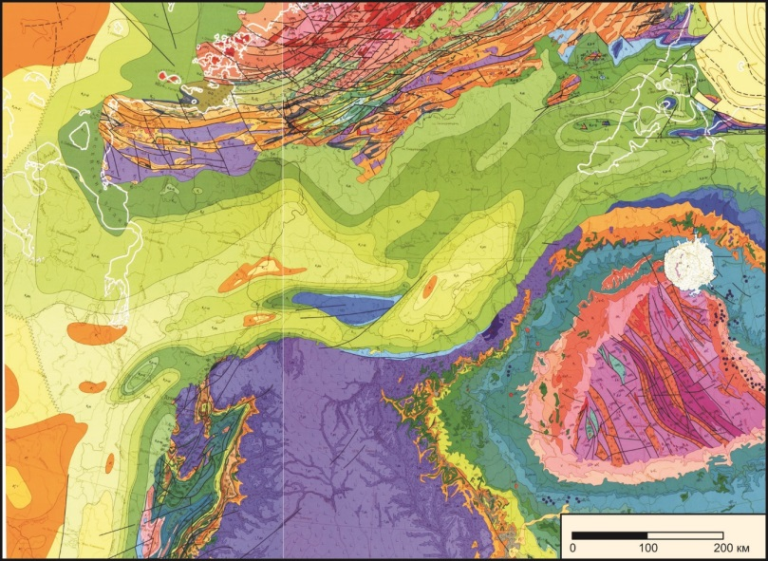
Рисунок 1. Название рисунка. [Шрифт Times New Roman, 11 пт., выравнивание по центру]

Финансирование: Работа выполнена при поддержке …

Ссылки на литературные источники в тексте должны быть в формате: [1], [2, 3].

Список литературы: [Шрифт Times New Roman, 10 пт., выравнивание по ширине, сортировка по алфавиту]
- Изох А.Э., Поляков Г.В., Кривенко А.П., Богнибов В.И., Баярбилэг Л. Габброидные формации Западной Монголии. Новосибирск. Наука. 1990. 269 с. – для книг
- Государственная геологическая карта Российской федерации. Масштаб 1:200 000. Лист R-48-50. 1983 г. – для карт
- Ярмолюк В.В., Кузьмин М.И., Козловский А.М. Позднепалеозойский–раннемезозойский внутриплитный магматизм северной Азии: траппы, рифты, батолиты гиганты и геодинамика их формирования. Петрология. 2013. Т. 21. № 2. С. 115–142. – для статей в научных журналах
- Procambarus natchitochae https://en.wikipedia.org/wiki/Procambarus_natchitochae. Дата обращения 01.01.1001 - для электронных ресурсов
- Ramo O. T., Mänttäri I., Vaasjoki M., et al. (2001): Age and Significance of Mesoproterozoic CFB Magmatism, Lake Ladoga Region, NW. Russia, in GSA Annual Meeting. Petrology I, Session 57, A-139, Boston: Massachusetts 9.pdf. – для электронных сборников конференций

